Brilt Jiménez Paola Monserrat

2291

Definición del problema: Crear un programa que calcule el cuadrado de un entero.

A04Cuadrado

Análisis

DS: Cuadrado (eCuadrado)

PostC: eCuadrado es un número entero, positivo, calculado por el programa, resultado de la multiplicación de un valor por sí mismo.

DE: 1 valor entero (eNum)

PreC: eNum 1 es un número entero ingresado por el usuario.

Proceso:

Solicitar el número (eNum)

Calular eCuadrado = eNum * eNum1

Mostrar “El cuadrado de”,eNum,“es”,eCuadrado.

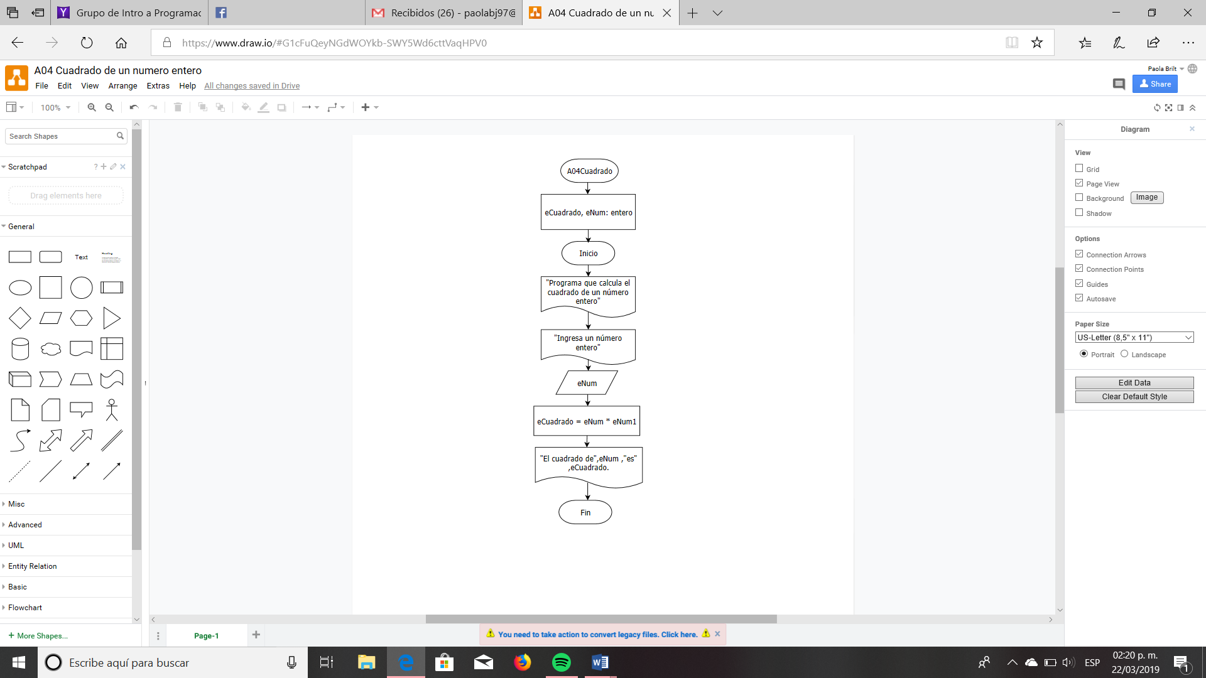 Diseño: Diagrama de flujo

Pseudocódigo

AlgoritmoA04Cuadrado

Var

eCuadrado, eNum: entero

Inicio

Escribir (“Programa que calcula el cuadrado de un número entero”)

Escribir (“Ingrese un número entero”)

Leer (eNum)

Hacer eCuadrado = eNum*eNum

Escribir (“El cuadrado de”, eNum ,“es” eCuadrado.

Fin //A02 Cuadrado

Diagrama de Nassi

|  |
| --- |
| A04 Cuadrado |
| eCuadrado, eNum: entero |
| Inicio |
| Escribir (“Programa que calcula el cuadrado de un número entero”) |
| Escribir (“Ingrese un número entero”) |
| Leer (eNum) |
| Hacer eCuadrado = eNum * eNum |
| Escribir (“El cuadrado de” ,eNum,“es”,eCuadrado) |
| Fin//A04Cuadrado |